Tugas 3: LAPORAN PRAKTIKUM MANDIRI
Syauqi Rabbani - 0110224208 ^{1*}
¹ Teknik Informatika, STT Terpadu Nurul Fikri, Depok
² Sistem Informasi, STT Terpadu Nurul Fikri, Depok

*E-mail: syauqi.rabbani36@gmail.com

1. Model Regresi Sederhana
1. Membaca Data File CSV
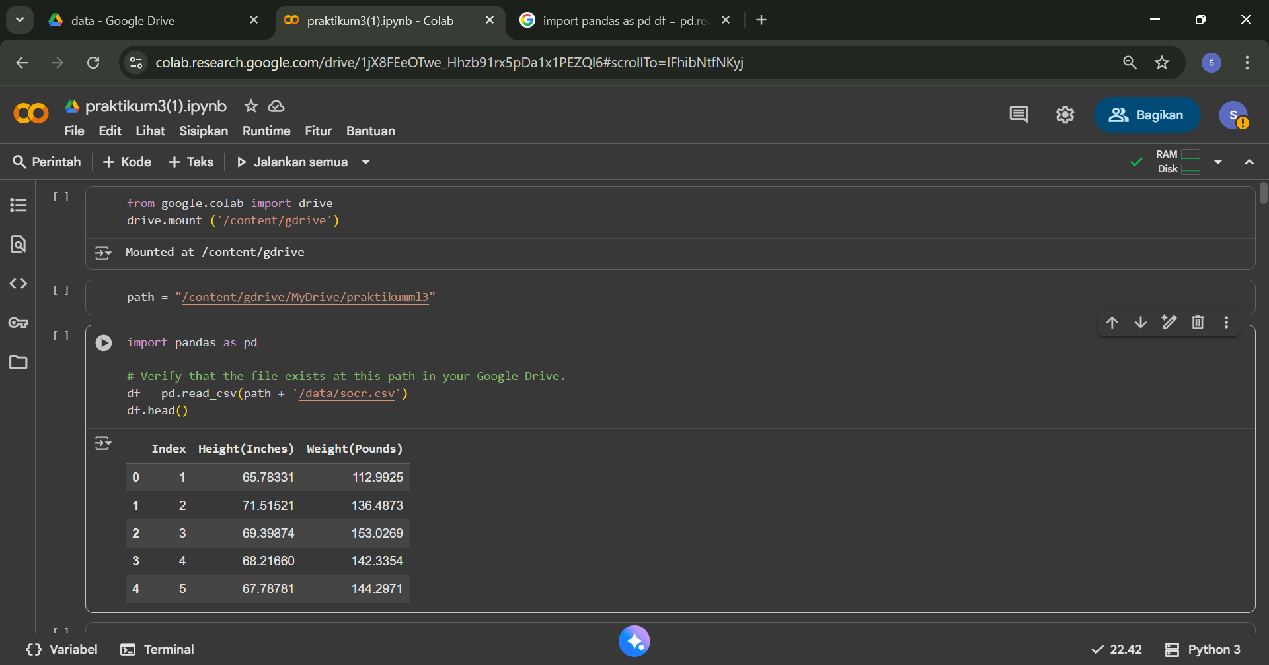
Sel pertama berfungsi untuk menghubungkan lingkungan kerja Google Colab dengan akun Google Drive kamu.
Setelah menjalankan kode tersebut, akan muncul tautan untuk proses otorisasi. Kamu perlu membuka tautan itu, memilih akun Google yang digunakan, lalu memberikan izin agar Colab dapat mengakses file yang ada di Google Drive kamu. Proses ini cukup dilakukan satu kali dalam setiap sesi kerja.
2. Melihat Informasi Umum Pada Data
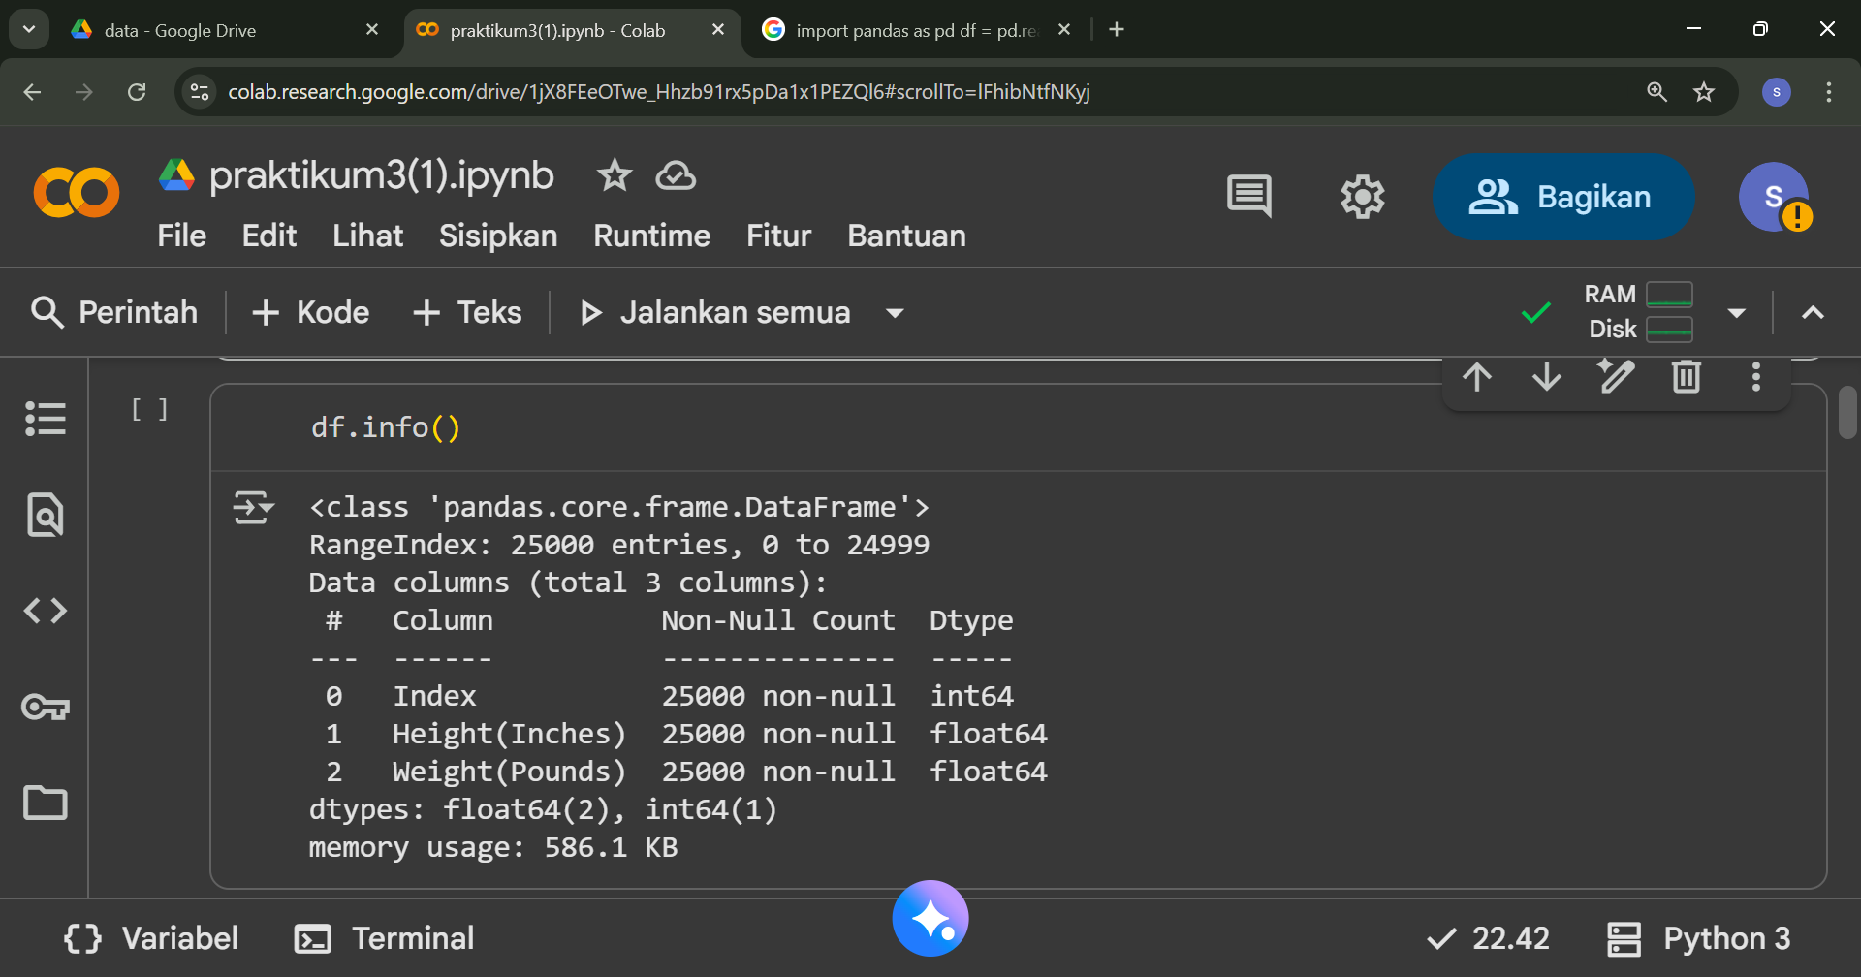
Metode df.info() digunakan untuk menampilkan ringkasan singkat mengenai DataFrame dan sangat penting pada tahap awal analisis data. Fungsi ini memberikan informasi seperti jumlah total baris (misalnya 25.000 entri) dan jumlah kolom (3 kolom), nama-nama kolom yang tersedia, jumlah data non-null atau data yang tidak kosong pada setiap kolom, serta jenis data (Dtype) dari masing-masing kolom, seperti int64 untuk bilangan bulat dan float64 untuk bilangan desimal.

3. Menghitung statistik deskriptif pada kolom numeric dengan describe
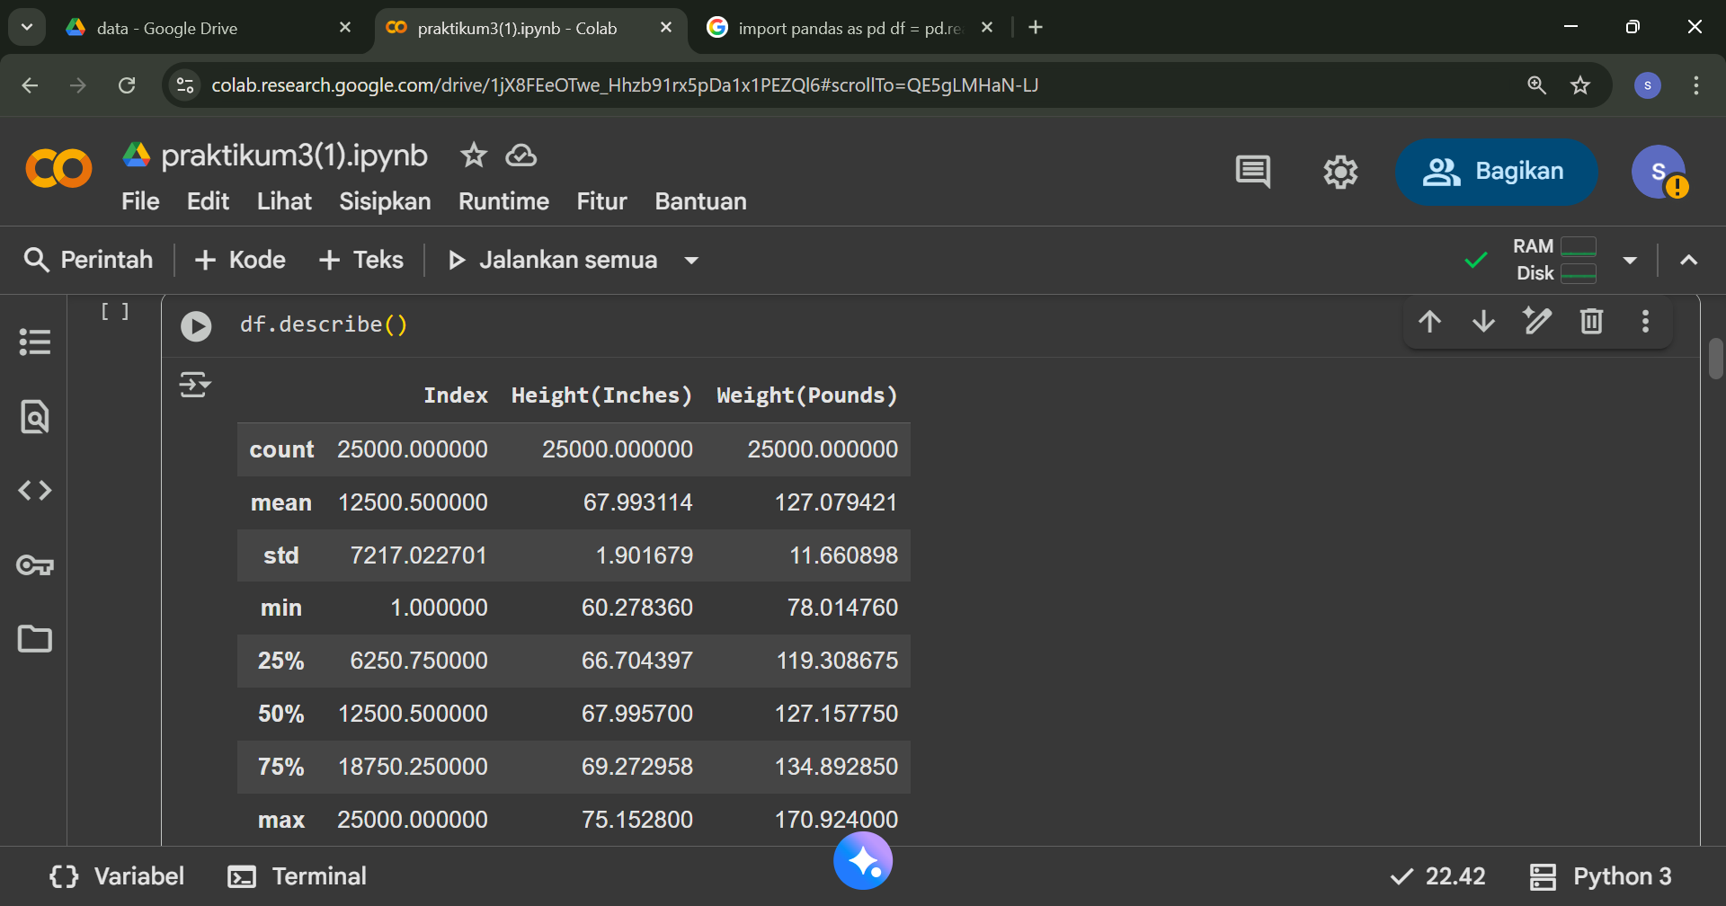
Metode .describe() secara otomatis menghitung statistik deskriptif dasar untuk semua kolom numerik, sehingga memberikan gambaran umum mengenai distribusi data. Hasilnya berupa tabel yang menampilkan beberapa metrik penting untuk setiap kolom numerik, seperti count (jumlah data non-null), mean (rata-rata), std (standar deviasi), min (nilai minimum), 25%, 50%, dan 75% (masing-masing menunjukkan kuartil pertama, median, dan kuartil ketiga), serta max (nilai maksimum).

4. Data Pre-processing
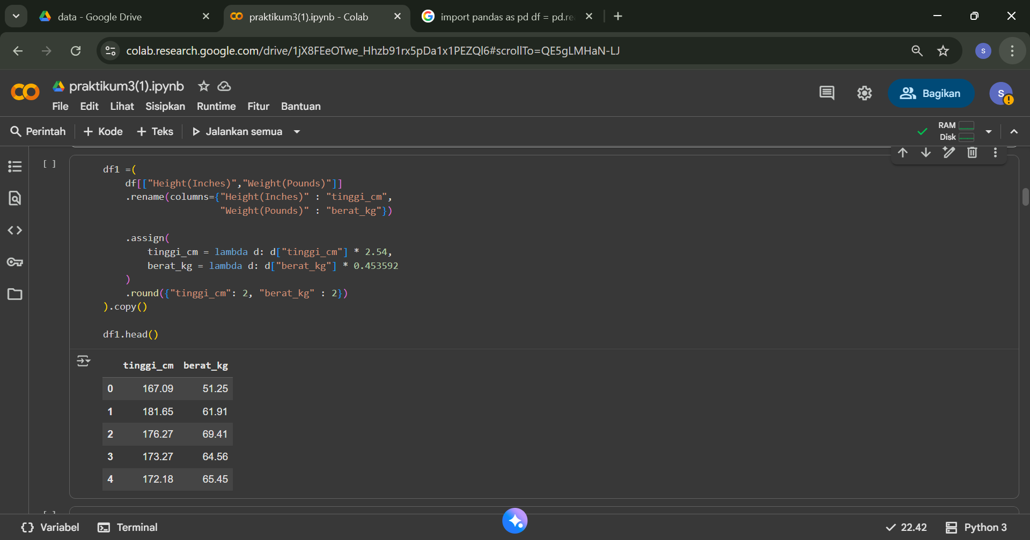
Pada bagian ini, dibuat sebuah DataFrame baru bernama df1 yang memuat data tinggi dan berat badan yang telah dikonversi dari satuan inci dan pon menjadi sentimeter dan kilogram. Kolom Height (Inches) dan Weight (Pounds) diambil, kemudian diubah namanya menjadi tinggi_cm dan berat_kg. Selanjutnya, masing-masing nilai dikalikan dengan faktor konversi — 2.54 untuk mengubah inci menjadi sentimeter dan 0.45359237 untuk mengubah pon menjadi kilogram — lalu hasilnya dibulatkan hingga dua angka di belakang koma. Hasil akhir berupa tabel tinggi dan berat badan dalam satuan metrik yang lebih mudah dipahami.

5. Membagi dataset untuk Training dan Test
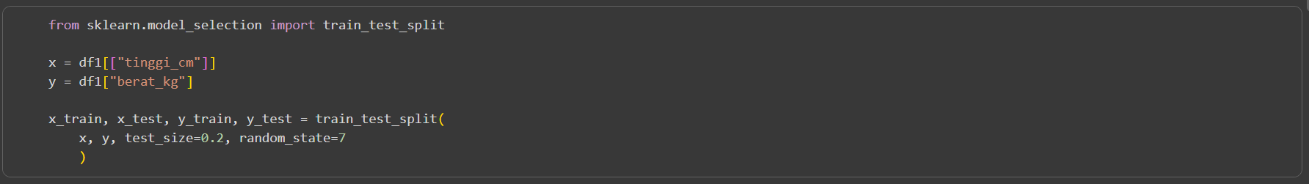
Langkah pertama adalah menentukan variabel dependen (target) dan independen. Kolom tinggi_cm berperan sebagai variabel independen, sedangkan kolom berat_cm menjadi variabel dependen. Selanjutnya, kedua variabel tersebut dibagi menjadi dua bagian, yaitu data train sebesar 80% dan data test sebesar 20%. Parameter random_state=7 digunakan untuk menetapkan angka acak (seed) sehingga proses pembagian data dapat menghasilkan hasil yang sama setiap kali kode dijalankan, memastikan konsistensi dalam pengujian model.

6. Training Model
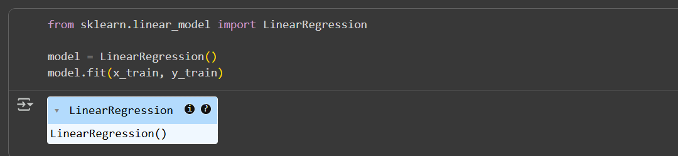 Selanjutnya, model dilatih menggunakan metode regresi linear. Untuk menerapkannya, digunakan kelas LinearRegression dari pustaka scikit-learn. Setelah itu, data train dari variabel independen dan dependen dimasukkan ke dalam model agar algoritma dapat mempelajari hubungan antara kedua variabel tersebut.

7. Evaluasi Model
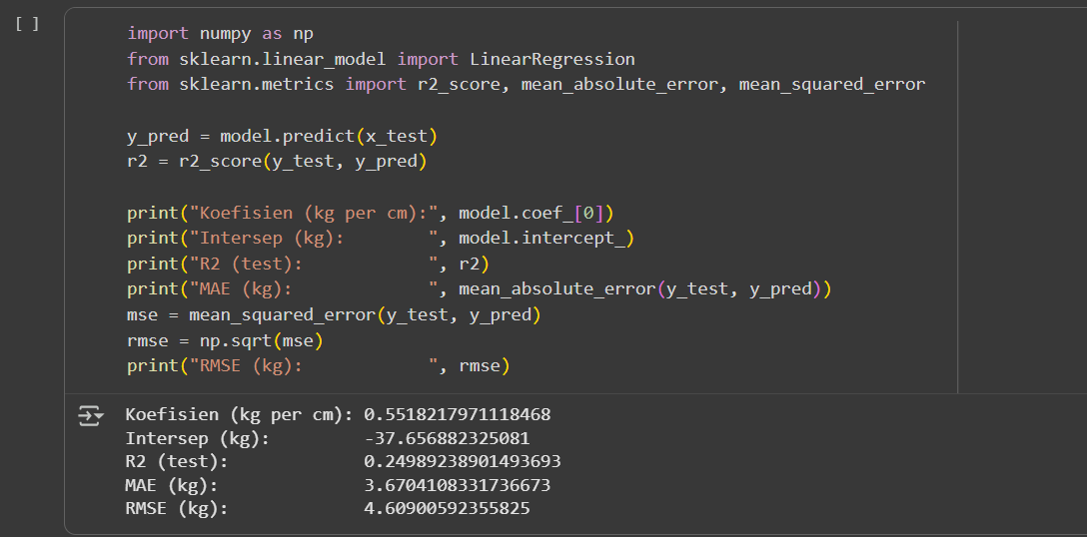
Koefisien (0.55 kg/cm) menunjukkan bahwa setiap kenaikan 1 cm pada variabel independen (tinggi badan) akan meningkatkan prediksi berat badan sekitar 0,55 kg. Hal ini mengindikasikan adanya hubungan positif antara tinggi dan berat badan, meskipun tidak terlalu kuat.
Intersep (-37.65 kg) merupakan titik potong garis regresi pada sumbu Y. Secara matematis, nilai ini berarti bahwa jika tinggi bernilai 0 cm, maka model akan memprediksi berat badan sebesar -37,65 kg. Nilai ini memang tidak memiliki makna fisik, tetapi tetap penting untuk menentukan posisi garis regresi.
R² (0.25) menunjukkan bahwa sekitar 25% variasi pada data target (berat badan) dapat dijelaskan oleh model regresi, sedangkan 75% sisanya dipengaruhi oleh faktor lain yang tidak dimasukkan ke dalam model. Nilai R² yang rendah ini menandakan bahwa model masih belum mampu menjelaskan data dengan baik.
MAE (3.67 kg) menunjukkan bahwa rata-rata kesalahan absolut model sekitar 3 hingga 4 kilogram. Artinya, hasil prediksi berat badan model umumnya meleset sekitar 3–4 kg dari nilai sebenarnya.
RMSE (4.61 kg) yang lebih tinggi dibandingkan MAE mengindikasikan adanya outlier atau prediksi yang menyimpang cukup jauh dari data aktual. Secara umum, semakin kecil nilai RMSE, semakin baik performa model dalam melakukan prediksi.

8. Persamaan Regresi
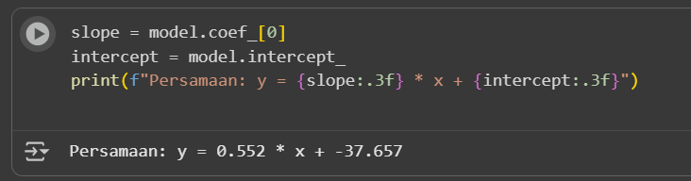
Selanjutnya, dilakukan visualisasi dan pemodelan hubungan antara dua variabel dengan mengambil nilai koefisien (model.coef_[0]) dan intercept (model.intercept_) dari model regresi linear yang telah dilatih. Nilai-nilai tersebut kemudian digunakan untuk membentuk persamaan garis regresi. Hasil persamaan y = 0.552 * x - 37.657 menunjukkan bahwa setiap peningkatan tinggi badan sebesar 1 cm akan menambah berat badan sekitar 0,552 kg, sementara nilai -37.657 merupakan titik potong garis dengan sumbu Y yang memiliki makna matematis. Secara keseluruhan, hasil ini menggambarkan adanya hubungan positif antara tinggi dan berat badan — semakin tinggi seseorang, maka berat badannya cenderung lebih besar.

9. Plot Regresi
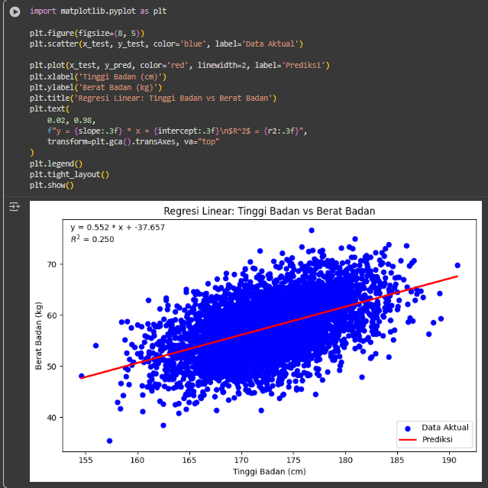
Pada visualisasi tersebut, terlihat hubungan antara tinggi badan (sumbu X) dan berat badan (sumbu Y) yang ditampilkan dalam bentuk grafik regresi linear. Titik-titik berwarna biru merepresentasikan data aktual hasil pengamatan, sedangkan garis merah menunjukkan garis prediksi dari model regresi linear yang menggambarkan tren umum hubungan antara kedua variabel. Dari grafik tersebut tampak bahwa semakin tinggi seseorang, berat badannya juga cenderung meningkat, yang menandakan adanya hubungan positif antara tinggi dan berat badan. Nilai R² = 0.250 menunjukkan bahwa sekitar 25% variasi berat badan dapat dijelaskan oleh tinggi badan, sedangkan sisanya dipengaruhi oleh faktor lain yang tidak tercakup dalam model.

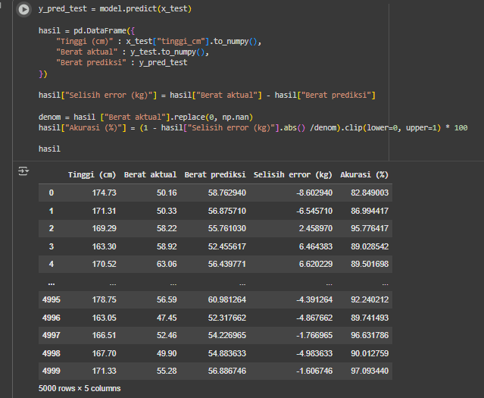
- y_pred_test = model.predict(X_test) digunakan untuk menghitung nilai prediksi berat badan berdasarkan model regresi yang telah dilatih dan data tinggi badan pada set uji (X_test).
- Tabel hasil menampilkan empat kolom utama, yaitu:
- Tinggi (cm): data input berupa tinggi badan dari set uji.
- Berat aktual (kg): nilai sebenarnya dari data uji.
- Berat prediksi (kg): hasil perkiraan berat badan yang dihasilkan oleh model.
- Selisih error (kg): perbedaan antara nilai prediksi dan nilai aktual, di mana nilai positif menunjukkan prediksi terlalu tinggi, sedangkan nilai negatif menunjukkan prediksi terlalu rendah.
- Kolom Akurasi (%) dihitung berdasarkan seberapa kecil selisih error terhadap nilai aktual. Semakin kecil nilai error, maka semakin tinggi tingkat akurasinya. Nilai akurasi ini dibatasi dalam rentang 0 hingga 100%.

3.2 Multiple Linear Regresi
1. Membaca File CSV
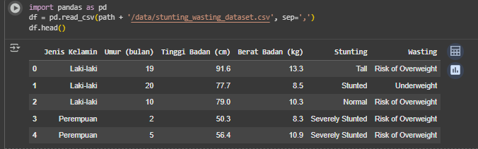
Selanjutnya, digunakan library Pandas untuk membaca file data dengan memanfaatkan fungsi pd.read_csv(). Parameter sep=',' digunakan sebagai pemisah antar kolom dalam file CSV, sehingga data dapat dibaca dan dimuat dengan format tabel yang terstruktur di dalam DataFrame.

- Menghitung statistik deskriptif pada kolom numeric dengan describe.
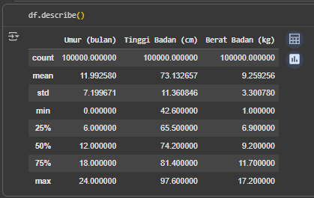
Metode .describe() secara otomatis menghitung statistik deskriptif dasar untuk semua kolom numerik dan memberikan gambaran umum mengenai distribusi data. Hasilnya berupa tabel yang memuat berbagai metrik penting untuk setiap kolom numerik, seperti count (jumlah data non-null), mean (rata-rata), std (standar deviasi), min (nilai minimum), 25%, 50%, dan 75% (masing-masing menunjukkan kuartil pertama, median, dan kuartil ketiga), serta max (nilai maksimum).

- Data Pre-processing
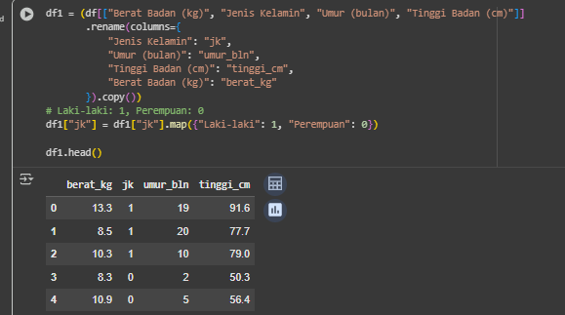
Selanjutnya, dilakukan proses penyalinan data dari variabel df dan hanya mengambil kolom yang diperlukan, yaitu Berat Badan (kg), Jenis Kelamin, Umur (bulan), dan Tinggi Badan (cm), kemudian hasilnya disimpan dalam variabel baru bernama df1. Setelah itu, nama-nama kolom pada df1 diubah menggunakan fungsi rename() agar lebih ringkas dan mudah digunakan dalam analisis berikutnya.
- Analisi Korelasi
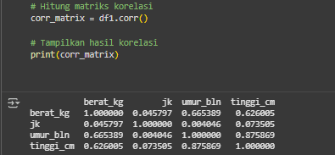
Tahapan ini bertujuan untuk mengevaluasi beberapa variabel independen (X) dalam memprediksi variabel dependen (Y). Proses ini dilakukan dengan menggunakan fungsi .corr() untuk menghitung nilai koefisien korelasi antarvariabel, sehingga dapat diketahui variabel mana yang memiliki hubungan paling kuat dengan variabel target. Selanjutnya, hasil korelasi tersebut divisualisasikan dalam bentuk grafik heatmap agar hubungan antarvariabel lebih mudah dipahami secara visual.

BUAT HEATMAP
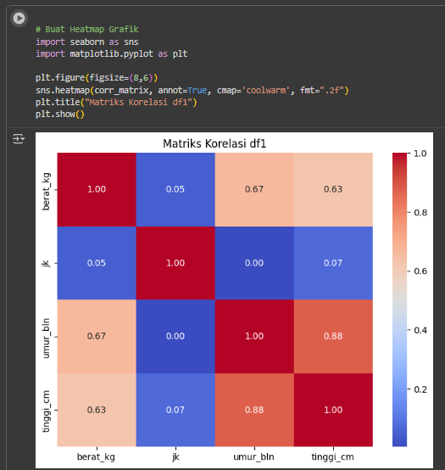
Hasil analisis koefisien korelasi menunjukkan bahwa variabel yang paling berpengaruh terhadap prediksi berat badan balita adalah Umur dengan nilai korelasi 0.67 dan Tinggi dengan nilai 0.63, keduanya memiliki pengaruh dominan terhadap variabel target. Sementara itu, Jenis Kelamin memiliki nilai korelasi 0.05, yang berarti tidak berpengaruh signifikan terhadap berat badan. Berdasarkan hasil tersebut, variabel yang digunakan untuk membangun model regresi adalah: variabel independen (X) yaitu X₁ = Umur dan X₂ = Tinggi, serta variabel dependen (Y) yaitu Y = Berat.

- Membagi dataset untuk Training dan Test
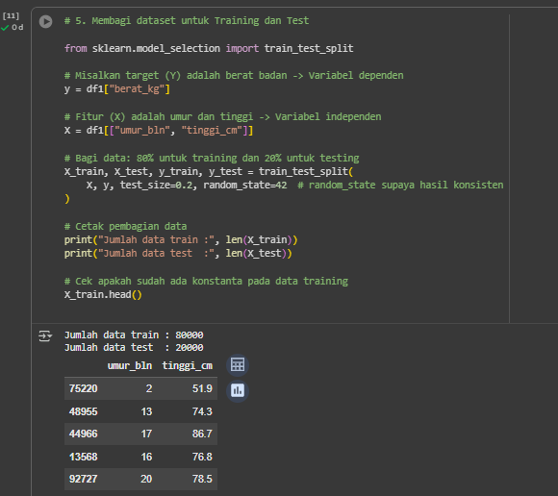
Pada tahap ini, dataset dibagi menjadi 80% data training dan 20% data testing. Langkah pertama adalah menentukan variabel dependen (target) dan independen. Kolom tinggi_cm dan umur_bln berperan sebagai variabel independen, sedangkan kolom berat_cm menjadi variabel dependen. Setelah itu, masing-masing variabel dibagi menjadi dua bagian, yaitu data train dan test, dengan proporsi 80% untuk pelatihan dan 20% untuk pengujian. Parameter random_state=42 digunakan untuk menetapkan angka acak (seed) agar proses pembagian data menghasilkan hasil yang konsisten setiap kali kode dijalankan. Selanjutnya, jumlah data pada masing-masing set train dan test untuk variabel X dihitung menggunakan fungsi len().

- Pemodelan
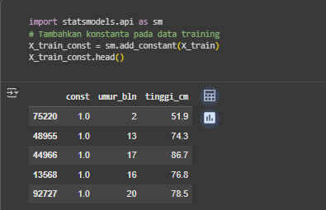
Langkah selanjutnya adalah memeriksa apakah data training sudah memiliki variabel konstan. Jika belum, maka perlu ditambahkan sebuah variabel konstan dengan nilai 1.0. Penambahan variabel konstan ini penting dalam model regresi linear karena berfungsi sebagai intercept atau titik potong garis regresi, yang membantu model menghasilkan prediksi yang lebih akurat.

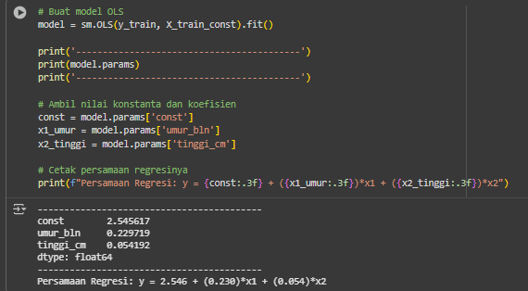
Pada tahap ini dilakukan proses pemodelan regresi linear menggunakan pustaka OLS (Ordinary Least Squares). Setelah model dijalankan dengan data training, dilakukan pencetakan parameter hasil pelatihan, yaitu konstanta (const), X₁ (umur), dan X₂ (tinggi). Berdasarkan nilai-nilai parameter tersebut, kemudian dibentuk persamaan regresi linear yang menggambarkan hubungan antara variabel independen dan variabel dependen. Persamaan tersebut memiliki bentuk umum:
Y = const + (koefisien₁ × X₁) + (koefisien₂ × X₂)
di mana Y merupakan variabel dependen (berat badan), sedangkan X₁ dan X₂ masing-masing mewakili umur dan tinggi badan.

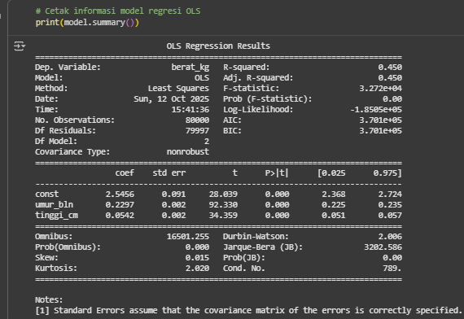
Cetak informasi model regresi OLS

- Evaluasi Model
Ordinary Least Squares (OLS) merupakan metode statistik yang umum digunakan untuk memperkirakan parameter dalam model regresi linear.
Hasil analisis regresi OLS menunjukkan bahwa model memiliki nilai R-squared sebesar 0.450, yang berarti sekitar 45% variasi pada variabel berat badan (berat_kg) dapat dijelaskan oleh variabel umur (umur_bln) dan tinggi (tinggi_cm), sedangkan 55% sisanya dipengaruhi oleh faktor lain yang tidak dimasukkan ke dalam model.
Kedua variabel tersebut terbukti signifikan secara statistik (p-value < 0.05), dengan koefisien umur sebesar 0.2297 dan tinggi sebesar 0.0542. Artinya, setiap peningkatan satu satuan pada umur atau tinggi badan akan meningkatkan berat badan secara signifikan.
Selain itu, nilai Durbin-Watson sebesar 2.006 menunjukkan bahwa tidak terdapat autokorelasi serius pada residual model. Secara keseluruhan, model ini memiliki kemampuan prediksi yang baik dan signifikan.
Persamaan regresinya dapat dituliskan sebagai berikut:
$$\text{Berat (kg)}=2.5456+0.2297×\text{Umur (bulan)}+0.0542×\text{Tinggi (cm)}$$
- Pengujian Model dan Data Testing
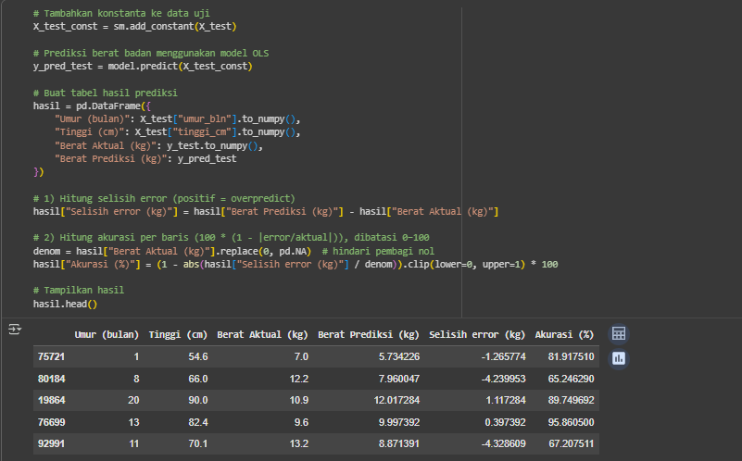
model regresi OLS yang digunakan mampu memprediksi berat badan anak berdasarkan umur dan tinggi badan dengan tingkat akurasi yang cukup baik, meskipun masih terdapat selisih atau error antara nilai aktual dan prediksi. Semakin kecil selisih error, semakin baik performa model dalam menggambarkan hubungan antara variabel umur, tinggi, dan berat badan.

LINK GITHUB : https://github.com/Syauqi366/praktikum-machine-learning-

